Министерство образования и науки Российской Федерации

Федеральное государственное автономное образовательное учреждение высшего образования

САНКТ-ПЕТЕРБУРГСКИЙ НАЦИОНАЛЬНЫЙ ИССЛЕДОВАТЕЛЬСКИЙ УНИВЕРСИТЕТ ИНФОРМАЦИОННЫХ ТЕХНОЛОГИЙ, МЕХАНИКИ И ОПТИКИ

Факультет систем управления и робототехники

**Отчет по лабораторной работе №6**

**«Слежение и компенсация»**

**по дисциплине «Теория автоматического управления»**

Выполнил: студенты гр. R3238

Курчавый В.В.

Преподаватель: Перегудин А.А.,

ассистент фак. СУиР

Санкт-Петербург 202

1. **Цель работы.** Исследование задач слежения и компенсации.
2. **Материалы работ.**

**Задание 1. Компенсирующий регулятор по состоянию.**

Объект:

Генератор внешних воздействий:

Регулируемый выход:

Управляющее воздействие:

Спектр матриц и :

Пара – стабилизируема.

Синтез компенсирующего регулятора:

Синтез модального регулятора (feedback):

Поиск (feedforward):

Графики:

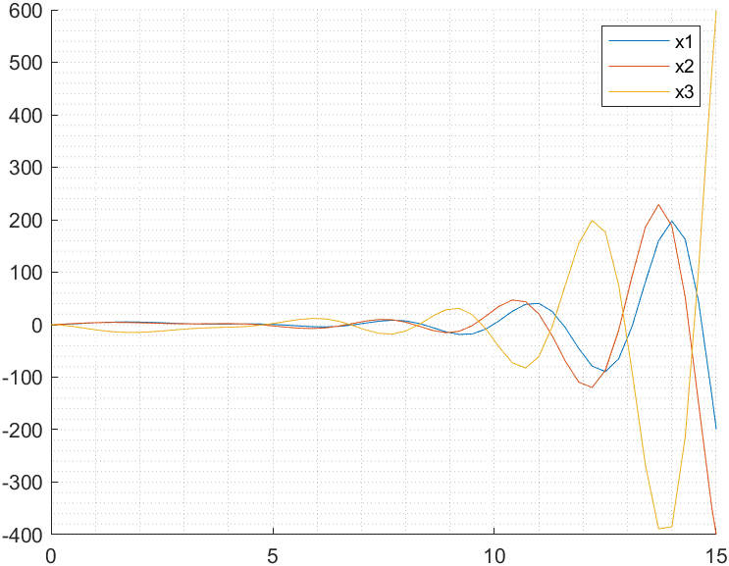

Figure 1. Вектор состояния.

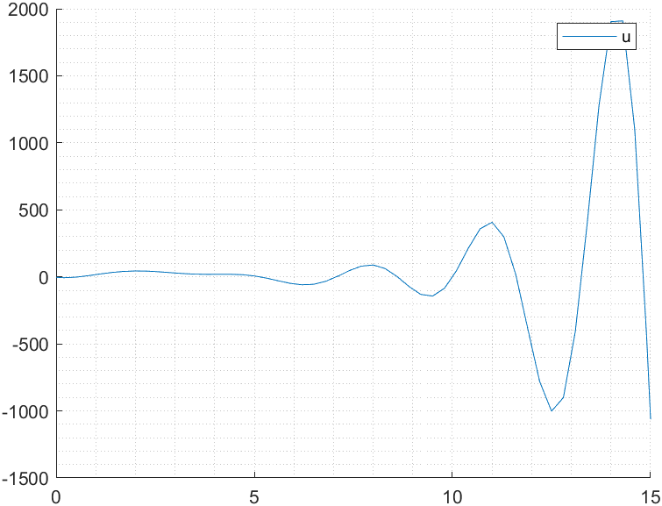

Figure 2. Управляющее воздействие.

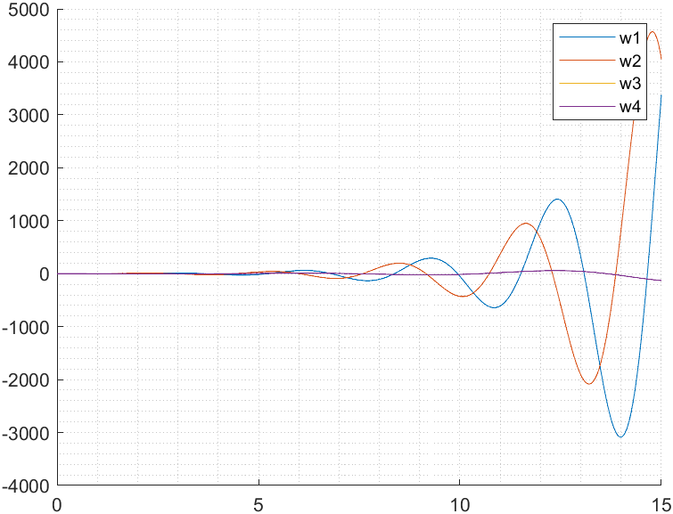

Figure 3. Внешний сигнал.

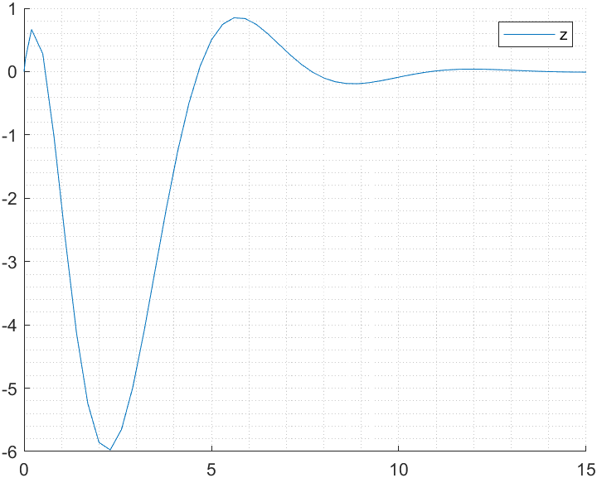

Figure 4. Регулируемый выход.

Из графика видно, что = 0. Таким образом, регулятор компенсирует внешние воздействия, задаваемые генератором.

Поиск матрицы наблюдаемости системы относительно вектора состояния и её ранга:

Система в матричной форме относительно вектора состояния :

1. :

*,*

Матрица наблюдаемости и её ранг:

1. :

*,*

Матрица наблюдаемости и её ранг:

Таким образом, при замыкании компенсирующим регулятором система является полностью наблюдаемой, как и при незамкнутом регуляторе.

**Задание 2. Следящий регулятор по состоянию.**

Объект и генератор из прошлого задания. За исключением .

Регулируемый выход:

Синтез регулятора аналогичен синтезу регулятора из прошлого задания.

Графики:

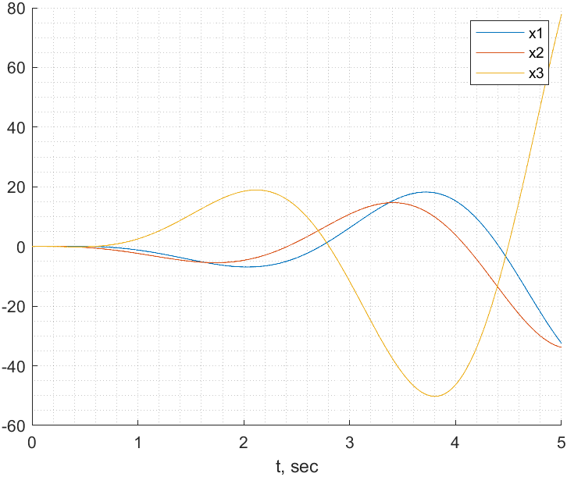

Figure 5. Вектор состояния.

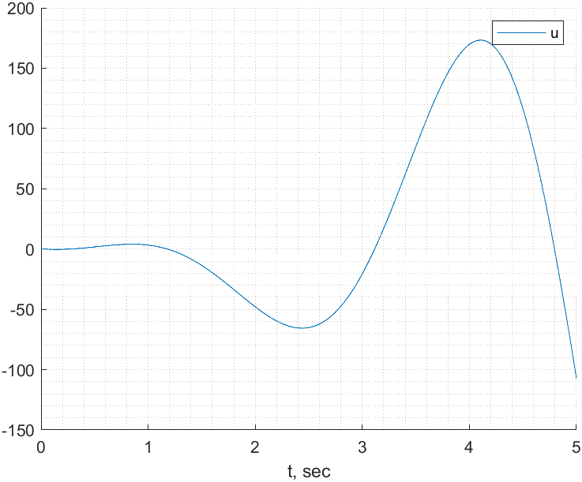

Figure 6. Управляющее воздействие.

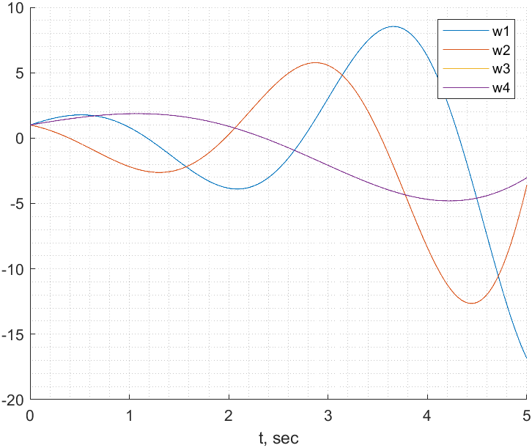

Figure 7. Внешние возмущения.

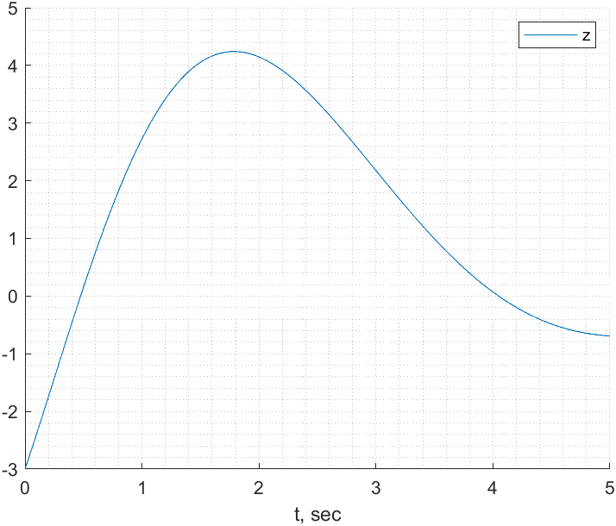

Figure 8. Регулируемый выход.

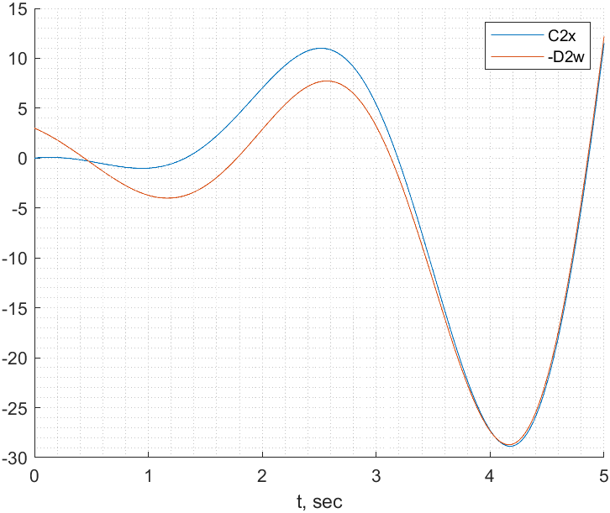

Figure 9. C2x и -D2w.

Из графика видно, что = 0. Таким образом, регулятор действует таким образом, что .

Система в матричной форме относительно вектора состояния :

1. :

*,*

Матрица наблюдаемости и её ранг:

.

1. :

*,*

Матрица наблюдаемости и её ранг:

.

Таким образом, при замыкании компенсирующим регулятором некоторые собственные числа будут не наблюдаемы (будет потеряна некоторая информация об расширенном векторе состояния, нельзя будет восстановить расширенный вектор состояния по выходу). А при нулевом входном воздействии система будет полностью наблюдаемой.

**Задание 3. Регулятор по выходу при различных y и z.**

Расширенный объект:

Измеряемый выход:

Регулируемый выход:

Расширенный наблюдатель:

Регулятор:

Значения матриц:

Пара – стабилизируема.

Пара – обнаруживаема.

Поиск :

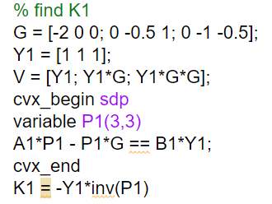

Поиск и :

*,*

Поиск :

Форма вход-состояние-выход регулятора:

Собственные числа регулятора*:*

Графики*:*

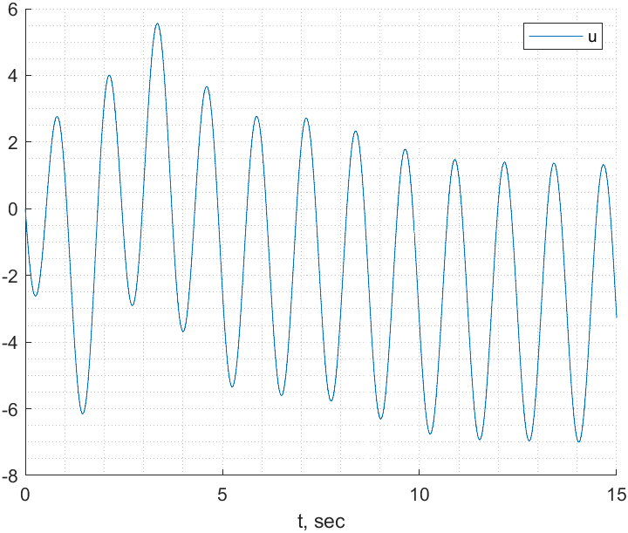

Figure 10. Управляющее воздействие.

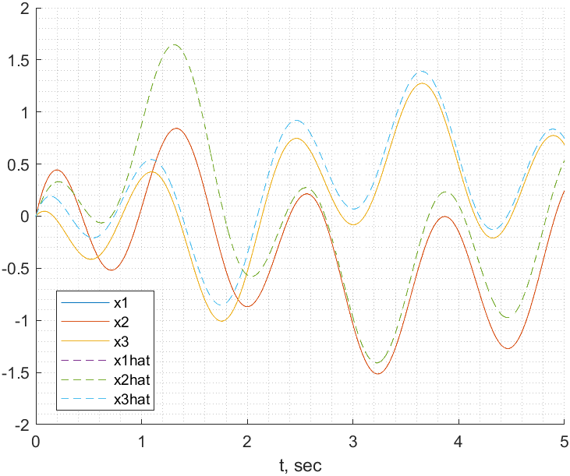

Figure 11. Вектор состояния.

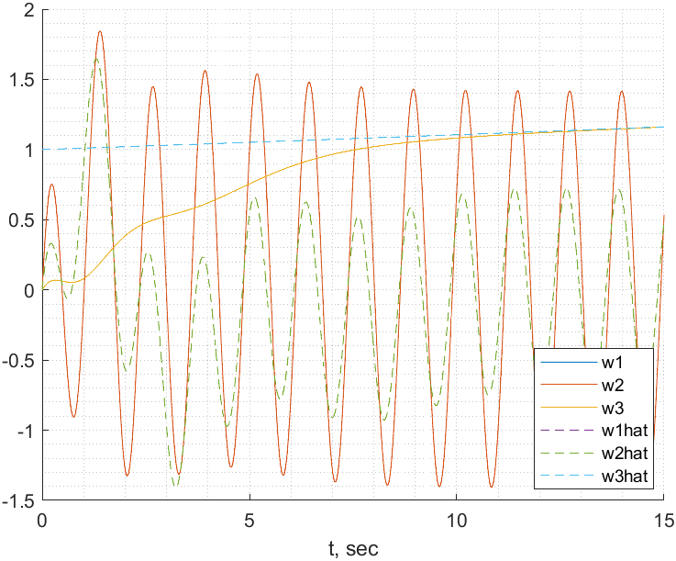

Figure 12. Внешние возмущения.

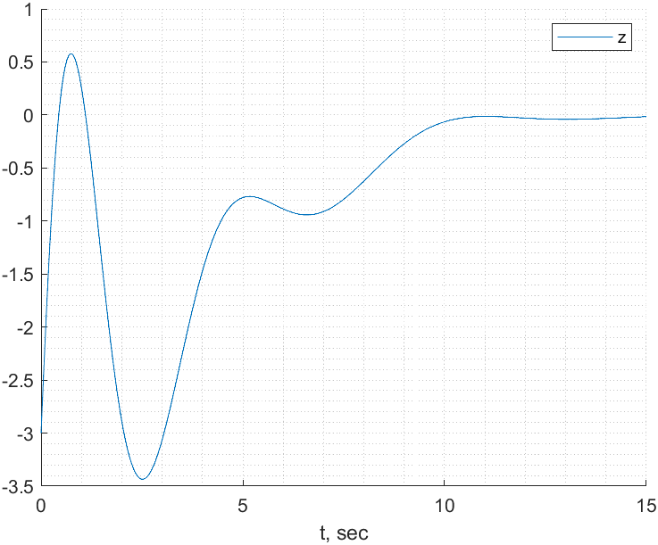

Figure 13. Регулируемый выход.

Все собственные числа генератора внешних возмущений почти совпадают с некоторыми числами регулятора.

Из графика видно, что = 0.

**Задание 4. Регулятор по выходу при одинаковых y и z.**

Регулируемый выход:

Расширенный наблюдатель:

Регулятор:

Значения матриц:

Пара – стабилизируема.

Пара – обнаруживаема.

Поиск , , как в предыдущем задании:

Форма вход-состояние-выход регулятора:

Собственные числа регулятора*:*

Графики*:*

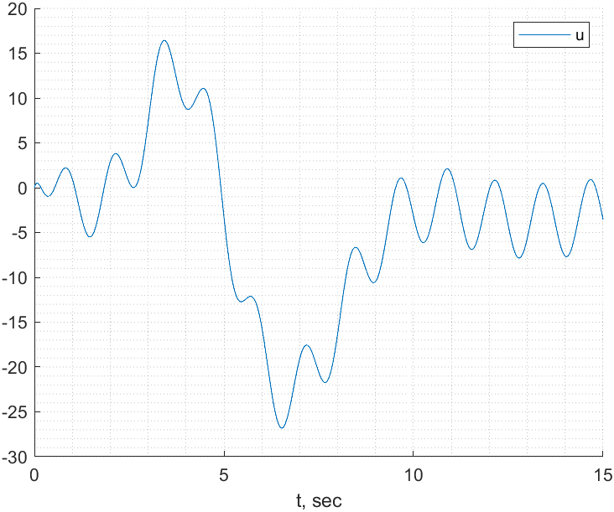

Figure 14. Управляющее воздействие.

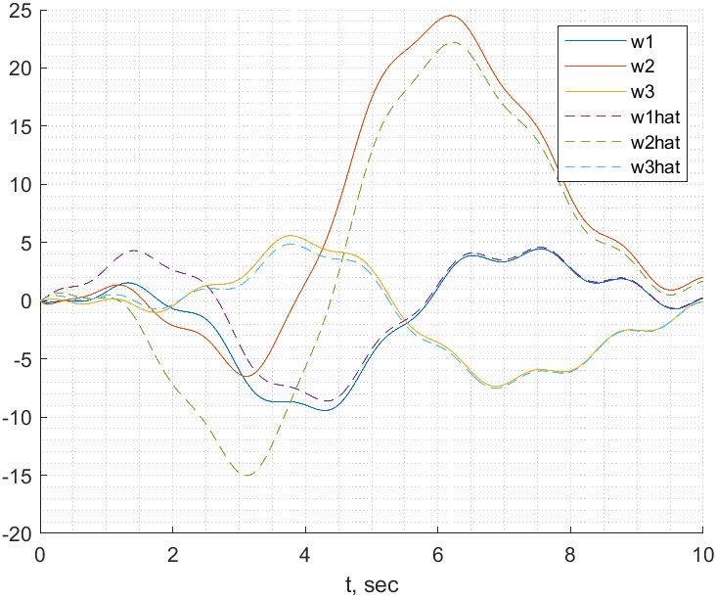

Figure 15. Вектор состояния.

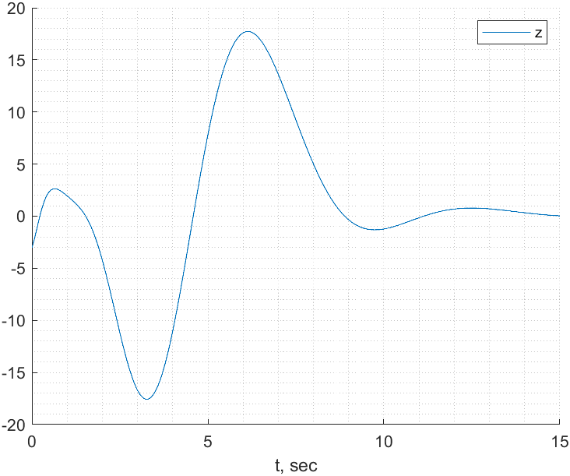

Figure 16. Регулируемый выход.

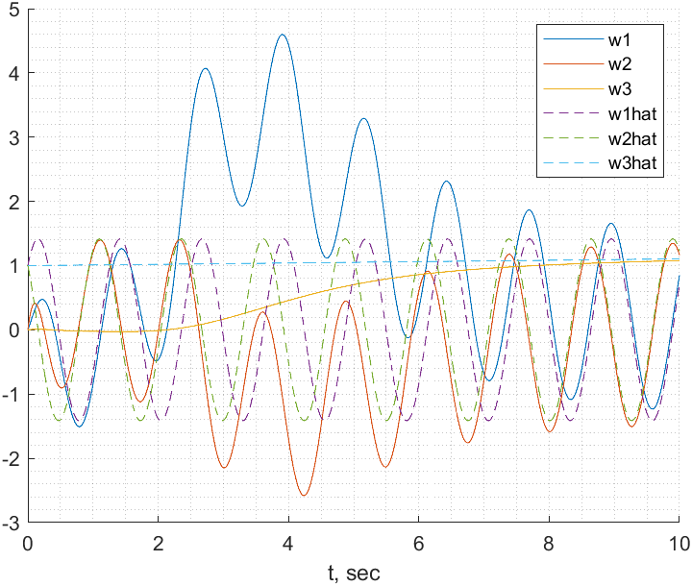

Figure 17. Внешнее воздействие.

Все собственные числа генератора внешних возмущений совпадают с некоторыми числами регулятора. Оценка внешнего возмущения покомпонентно сходится к внешнему возмущению.

Из графика видно, что = 0.

1. **Выводы**: в ходе лабораторной работы были построены системы с наблюдателем и регулятором. И исследовался метод синтеза регулятора и наблюдателя на основе коэффициента устойчивости системы. Была решена задача оптимизации входного воздействия, которая зачастую необходима на практике, так как входное воздействие ценный ресурс.